2 Viết ví dụ cụ thể cho 2 request/response (dưới dạng JSON):
o Thêm một sách mới thành công.
o Tìm sách theo tác giả không có kết quả.
POST /api/book
{
"title": "Spring Boot Basics",
"author": "Nguyen Van A",
"year": "2025-01-10",
"available": true
}
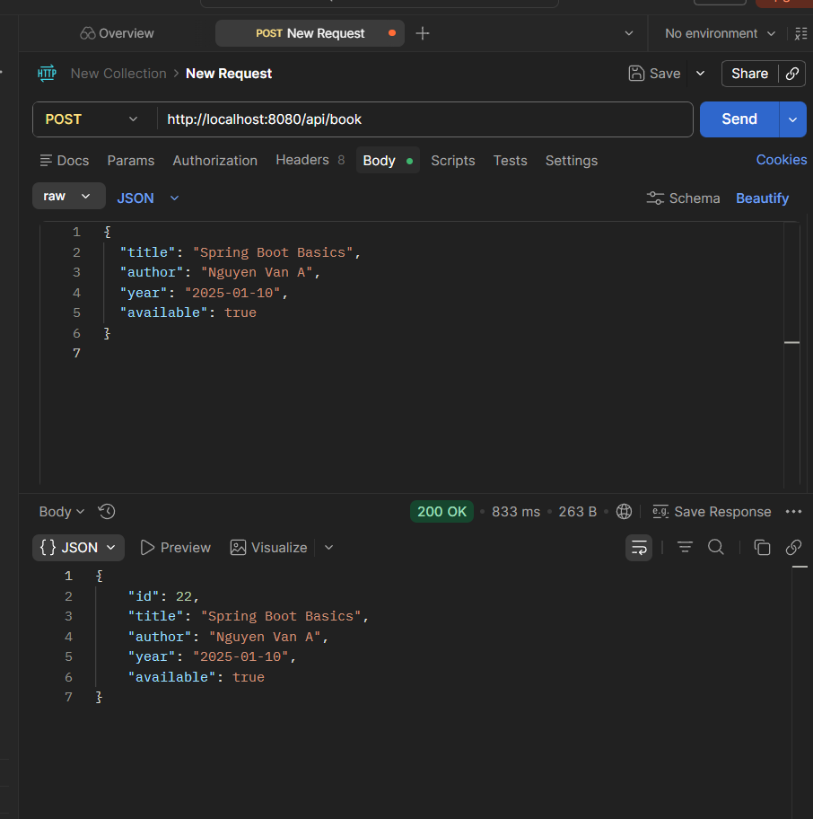

Tìm sách theo tác giả nhưng không có kết quả
api/book?search=Tran Van X
HTTP/1.1 200 OK
Content-Type: application/json
[]
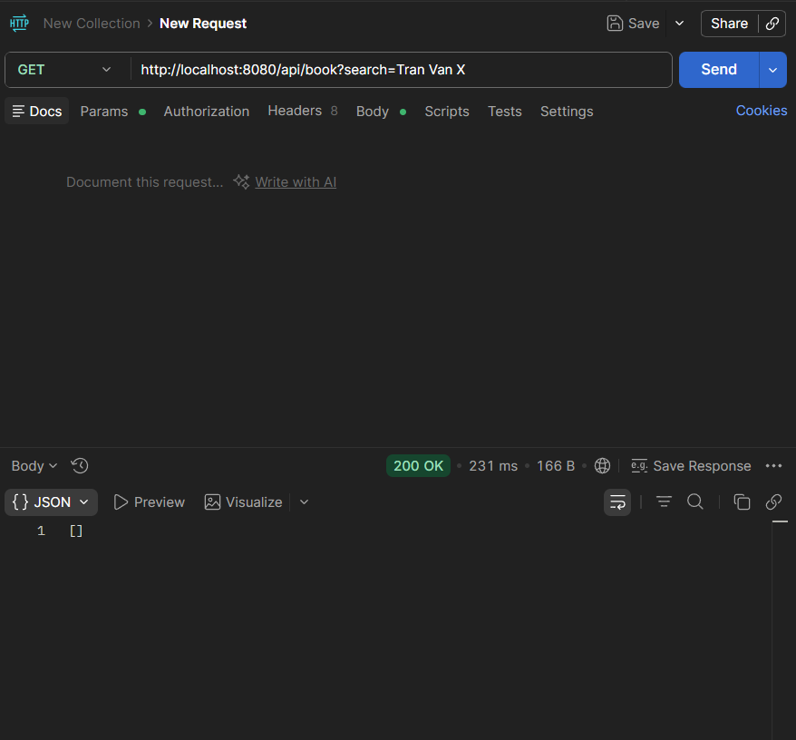
PUT | PATCH
Dùng để cập nhật toàn bộ tài nguyên | Dùng để cập nhật một phần tài nguyên
Client thường gửi đầy đủ dữ liệu object | Chỉ gửi các trường cần thay đổi
Nếu thiếu field có thể bị ghi đè thành null | Các field khác vẫn giữ nguyên
Mang tính thay thế toàn bộ dữ liệu | Mang tính chỉnh sửa từng phần

